Муниципальное учреждение дополнительного образования
«Центр эстетического воспитания детей»
города Саранска Республики Мордовия

Методическая разработка урока по живописи
«Декоративная живопись. Натюрморт»
(для детей 8 - 12 лет)

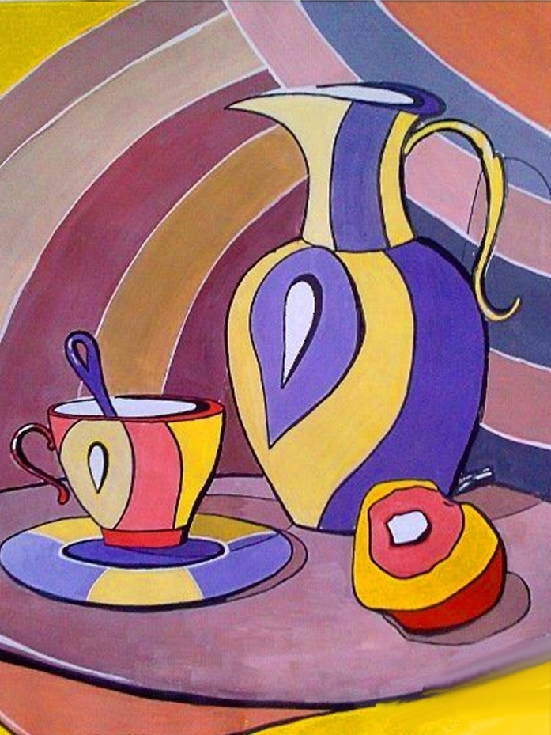

подготовила
педагог изобразительного искусства
Калиниченко Татьяна Александровна

Саранск 2021
Тема: «Декоративный натюрморт»
Предмет: декоративная живопись
Цель: познакомить обучающихся с жанром декоративного натюрморта, понятием «натюрморт».
Задачи:
- способствовать формированию понятий о декоративном натюрморте, воспитывать эстетический вкус.
- закрепление понятия «стилизация»;
- совершенствовать технику работы с красками; способствовать развитию умений находить правильное цветовое решение при заполнении пространства;
- развитие творческого воображения;
- воспитать художественный вкус, грамотности исполнения в цветовом решении; самостоятельно находить варианты композиционного решения;
Оборудование для учителя:
- доска, наглядные иллюстрации с декоративными натюрмортами
Оборудование для учащихся:
- гуашевые краски, кисти, бумага, палитра
Форма проведения урока: беседа, рассказ, творческие задания, самостоятельная работа.
План урока:
1. Организационный момент.
2. Знакомство с темой урока; объяснение нового материала
3. Основные отличительные особенности декоративного натюрморта от реалистичного. Обсуждение: декор, стилизация
4. Практическая часть, самостоятельная работа учащихся.
5.Подведение итогов урока, анализ работ.

«Декоративный натюрморт»
Натюрморт – это один из жанров изобразительного искусства, в переводе с франц. означает «неживая натура» или «мертвая натура».
Натюрморт – это художественное изображение неодушевлённых предметов: растений, дичи, посуды и т. д.
Натюрморты бывают реалистические и декоративные. В реалистическом натюрморте очень много различных цветов и оттенков, а в декоративном всего несколько цветов. Причем надо отметить, что в декоративном натюрморте главное – гармония цвета. Предметы на реалистическом натюрморте настоящие, а на декоративном натюрморте формы различных предметов разнообразные. В декоративном натюрморте предметы стилизованные, то есть их форма упрощенная.
Декор – в переводе с франц. означает украшение. Само понятие «Декоративный» понимается в следующих вариациях: служащий для: для украшения; для нарядности.
Декоративный натюрморт связан с темой «Стилизация».
Стилизация – это упрощение или обобщение фигур и предметов различными стилистическими приемами.
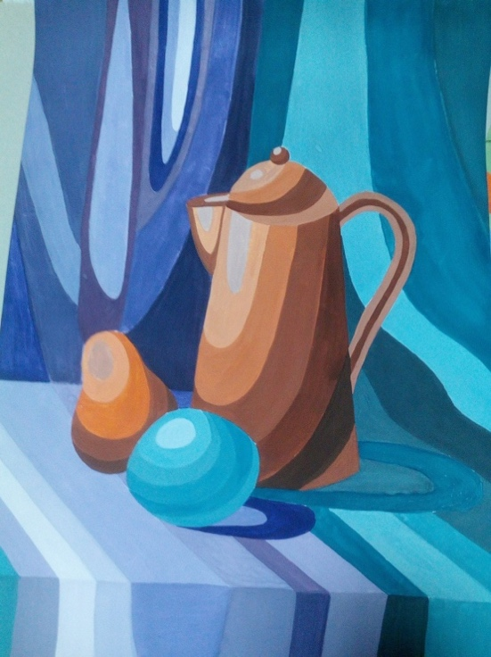
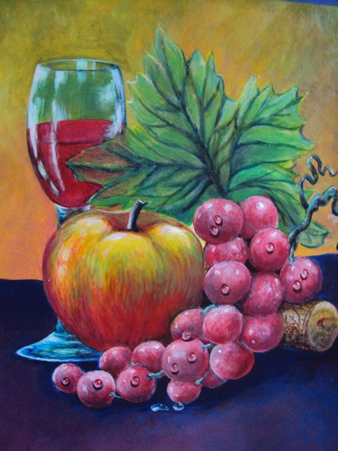

Рис.1 Рис.2
Этапы работы:
- Выбор формата (определение расположения листа): вертикально, горизонтально.
- Композиционное решение; рисунок карандашом.
- Используем понятия - цвет, форма фактура.
- Работа в цвете (под фоновую музыку).
- Последний этап подчеркивание предметов для их выделения.
В декоративном натюрморте важным является композиционно выверенное построение линий, контуров, их движение и благодаря этим новым задачам появляется возможность развития композиционных навыков, цветового построения.
Основные отличительные черты декоративного натюрморта: цвет, форма,
фактура. В декоративном натюрморте главным является композиционное решение, контур. Допустимым является использование узоров, орнаментов, аппликаций, а так выполнение его по готовому шаблону.
Цвета берутся чистыми, без тональной градации; предметы изображаются плоскими, без объёма; фактура часто изображается узорами; узоры несу декоративный характер, нужны для большей выразительности; для большей выразительности используют обводку контуров
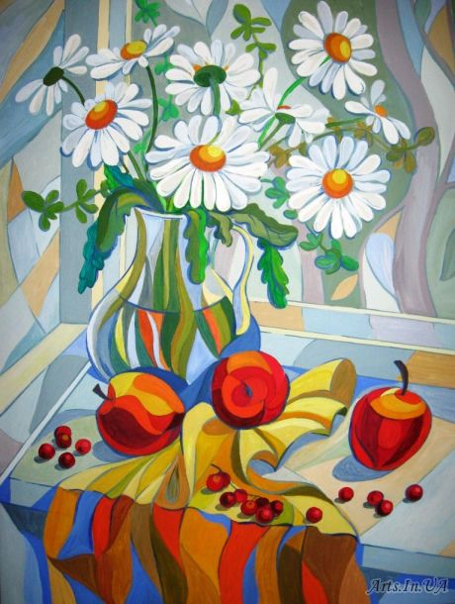
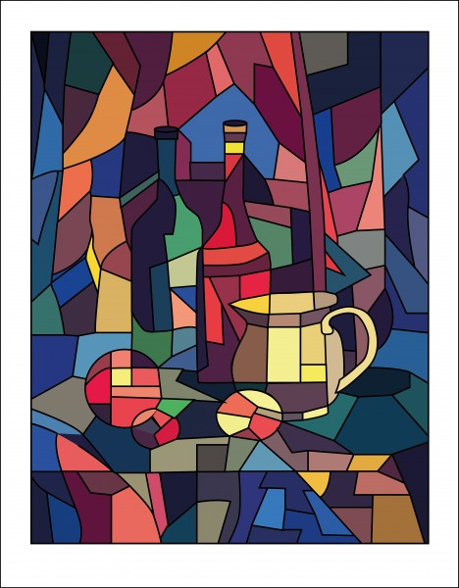

Рис.3 Рис. 4
Правила композиции:
1. Предметы не должны быть большими или маленькими. Композиция должна быть уравновешенной.
2. Правило равновесия.
Можем добавить к маленькому предмету еще один предмет. Можем сдвинуть большой предмет к центру. Равновесие мы чувствием. Чтобы наша композиция была уравновешенной, необходимо чтобы предметы вписывались в правильную геометрическую форму.
3. Правило объединения.
Один предмет перекрывает другой. Частичное совпадение или наложение одной формы на другую. В декоративной композиции существует такой прием. Так же, предметы могут быть объединены какими-либо дополнительными линиями фона, тенями и т. д. Но композиция должна строиться так, чтобы от нее нельзя было убрать ни кусочка без ущерба для целого.
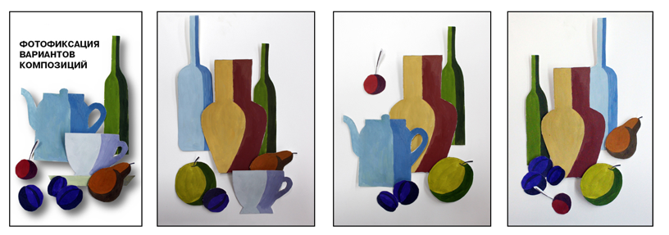
4. В работах, добавляем волнообразные линии, которые поделят наш рисунок на части.

Рис. 5

Самостоятельная работа учащихся.
В натюрморте могут быть изображены какие-либо предметы быта, атрибуты, фрукты, цветы, овощи, плоды. Создаём композицию. Из грамотно созданной композиции невозможно убрать ни одного элемента без ущерба для её цельности.
На листе бумаге изображен декоративный натюрморт, разделенный на определенные линии. Заливаем цветом предметы, изображенные в натюрморте. Используем в работе переход от светлого оттенка к темному цвету.
Основной задачей в натюрморте является задача стилизации намеренной, сознательной использованной художником формы предмета, их тона и цвета. не требует безоговорочного выполнения некоторых постановочных задач, таких, к примеру, как отображение материальности, пространства, лепка формы Предлагается их плоскостное решение, а падающая или собственная тень изображаемых предметов дополняет и обогащает декоративную функцию. Художники используют не более 3-х цветов. Путём смешивания этих цветов можно получить множество оттенков.
Теперь приступаем к прорисовке цветом предметов. Во время практической работы учитель контролирует правильность выполнения работы, помогает учащимся, испытывающим затруднения.

Подведение итогов
- Что такое натюрморт?
- Отличие декоративного натюрморт от реалистичного
- Отличие симметричной и асимметричной композиции.

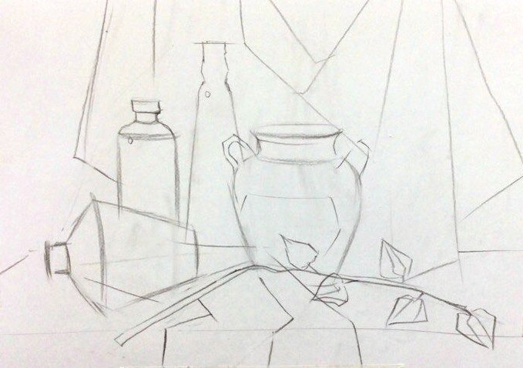
Поэтапное построение декоративного натюрморта
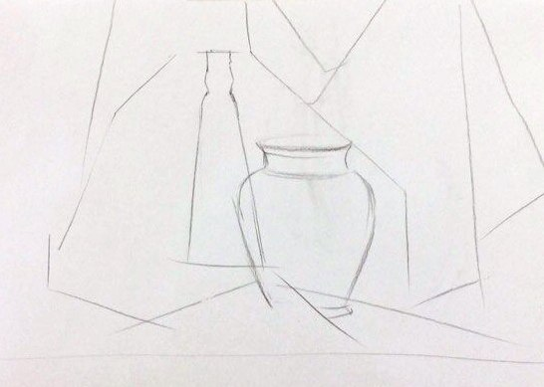
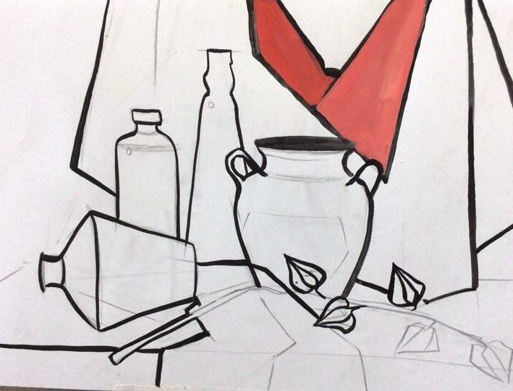
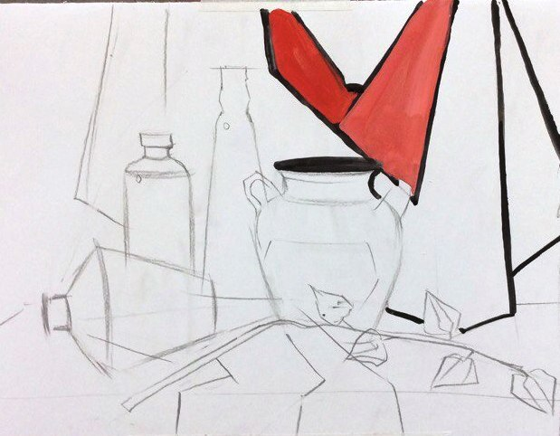
Рис. 6 Рис. 7

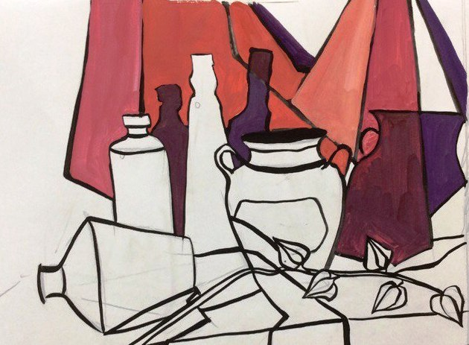
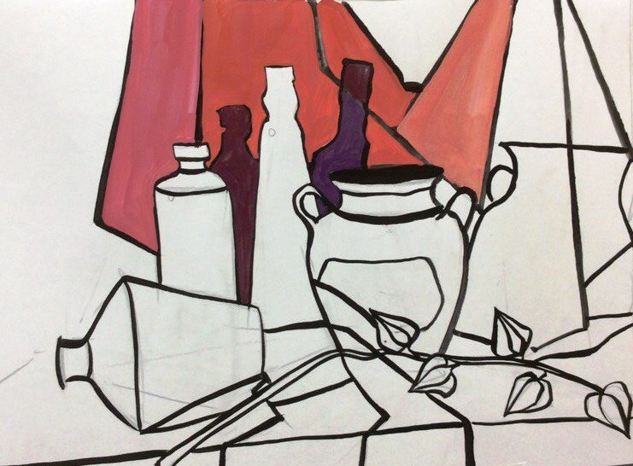
Рис. 8 Рис. 9

Рис.10 Рис. 11
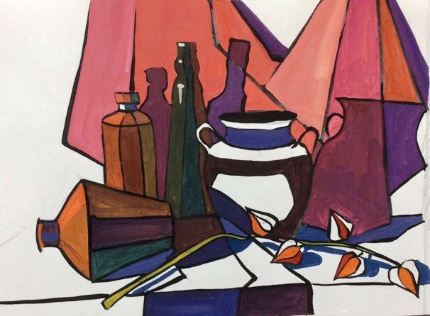
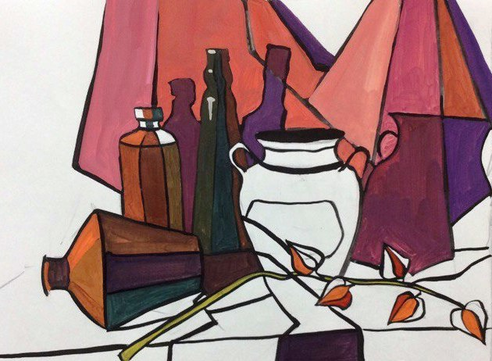

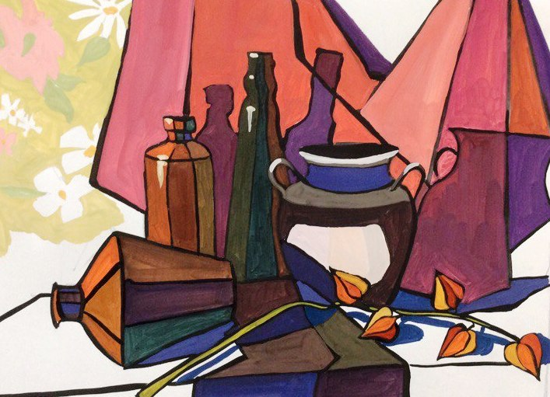
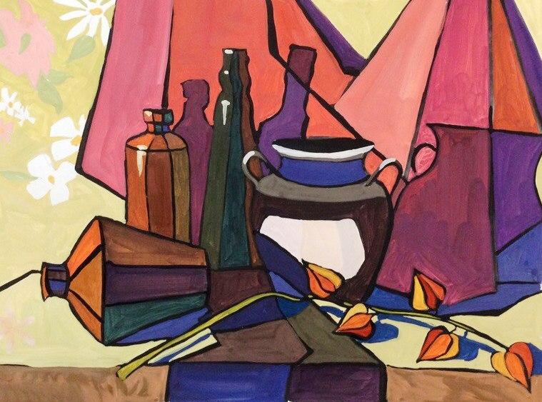
Рис. 12 Рис. 13

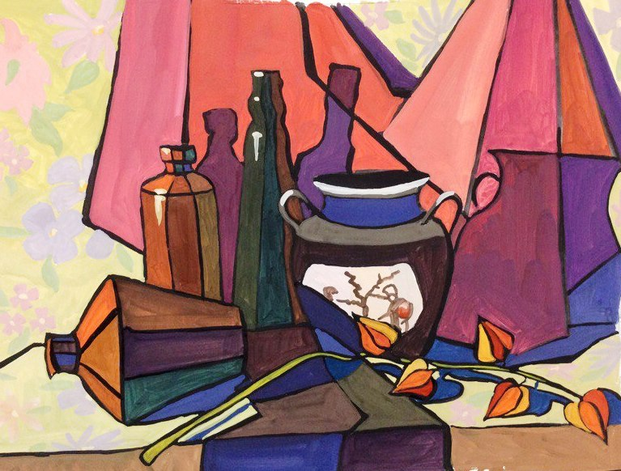
Рис. 14 Рис. 15

Рис. 16 Рис. 17

Виды декоративного натюрморта

Как и вся декоративная живопись, декоративный натюрморт предполагает переход от простого изображения предмета с натуры к работе с композицией, ее выражении в различных техниках и материалах.
В декоративных натюрмортах автор стремится создать впечатление нарядности, картина подчиняется единой цели – показать свойства одного или ряда предметов, их синтез и взаимосвязь.
В зависимости от авторского решения различают несколько видов декоративного натюрморта:
- Плоскостной – синтезируется линейная и воздушная перспектива изображения.
- Локальный – художник обобщает цвет и тон рисунка.
- Конструктивное – когда главное в натюрморте – форма, конструкция.
- Орнаментальный – художник превращает детали в орнамент, кружево.
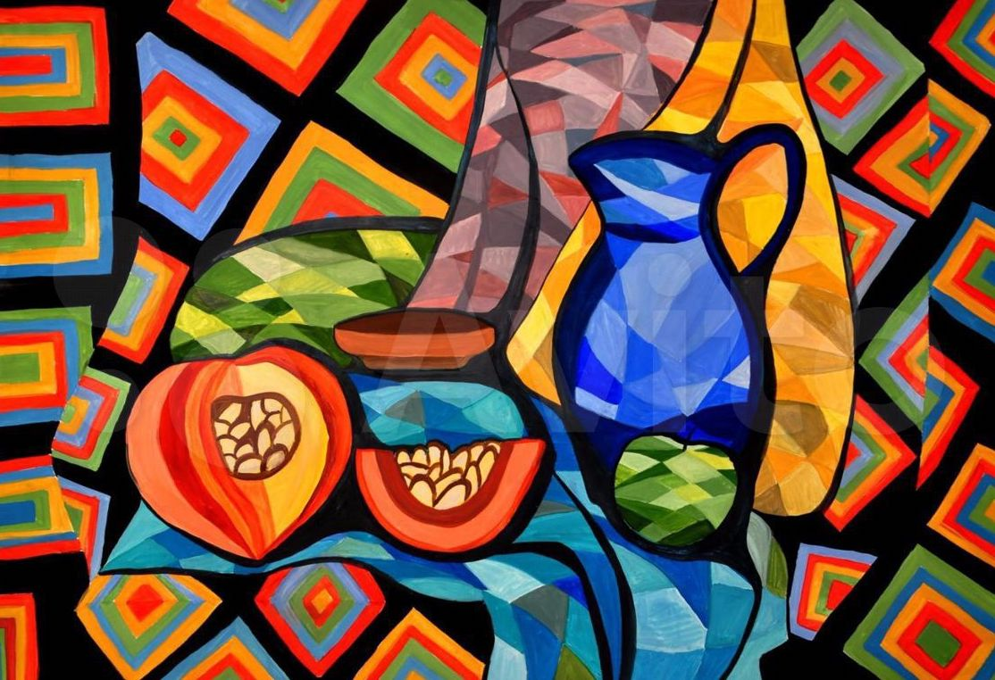
- Образ – реалистичное изображение перерабатывается в образ.

натюрморт?
Натюрморт – это группа неодушевлённых предметов, объединённые в
единую композицию по смыслу (Натюрморт - мёртвая натура).
Как вы уже знаете, натюрморты бывают случайные и поставленные.
Давайте приведём примеры случайных натюрмортов. Например, к

случайному натюрморту относятся предметы на учительском столе (тетради,
карандашница, очки, журнал и т.д.).
А какие натюрморты называют поставленными? Те натюрморты,
которые ставятся специально с целью написания картины. Они обычно
бывают на определенную тематику. Например «Натюрморт из предметов
деревенского быта».
Слово «декор» в переводе с лат. означает – украшать. В начале XX
века художники стали уделять натюрморту большое значение. Мастера
разных стилистических направлений стали работать в этом жанре живописи.
Они много экспериментировали. Таким образом, появился декоративный
натюрморт. Давайте сравним его с реалистическим натюрмортом.
Рис. 18

Сначала, давайте, обратим внимание на цветовое решение. Какие
особенности вы можете отметить? В живописном натюрморте очень много
различных цветов и оттенков, а в декоративном всего несколько цветов.
Причём надо отметить, что в декоративном натюрморте главное – гармония
цвета. Обычно художники используют не более 3-х цветов. Путём
смешивания этих цветов, можно получить множество оттенков.
– А теперь внимательно посмотрите на реалистический и декоративный
натюрморты. И назовите мне ещё одно отличие.
Трансформация предмета
Часто мы видим - красивые декоративные работы в которых форма предметов натюрморта просто срисовывается с натуры и не приводится к единому стилю. Так тоже можно работать. Однако, если подумать над формообразованием и стилизацией формы, декоративный натюрморт будет выглядеть намного гармоничнее и интереснее. Да и учащиеся станет выполнять такую работу намного более увлечённо, ведь, при трансформации форм активно тренируется фантазия художника. Для творческих людей это очень интересный и увлекательный процесс.
Итак, что же такое трансформация в дизайнерской и декоративной композиции? Трансформация — это изменение, преобразование формы с сохранением характера и образа предмета. Его форма меняется, но основной мотив образа сохраняется. Что касается дизайнерской композиции, то здесь предметы обретают черты геометрических фигур, их форма упрощается, теряет ненужные подробности и приводится к силуэтам, производным от круга, треугольника и прямоугольника (в зависимости от характера предмета).
Рассмотрим трансформацию в декоративном и дизайнерском искусстве на примере заварочного чайника.
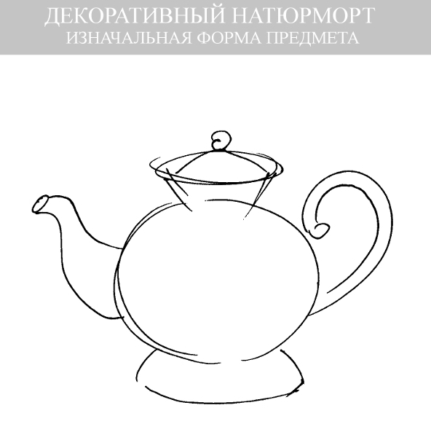
Первый вариант представляет собой обычную реалистичную зарисовку предмета таким, какой он есть.

Рис. 19
Второй и последующие варианты — это и есть примеры трансформации в декоративном натюрморте. Второй вариант демонстрирует то, как выглядит чайник при трансформации на основе образующей линии. Образующая линия — это, по-сути, линия контура, то есть линия, образующая контур предмета. В основе формы нашего чайника лежит окружность. Поэтому эскиз построен на основе круга и различных производных от него форм.
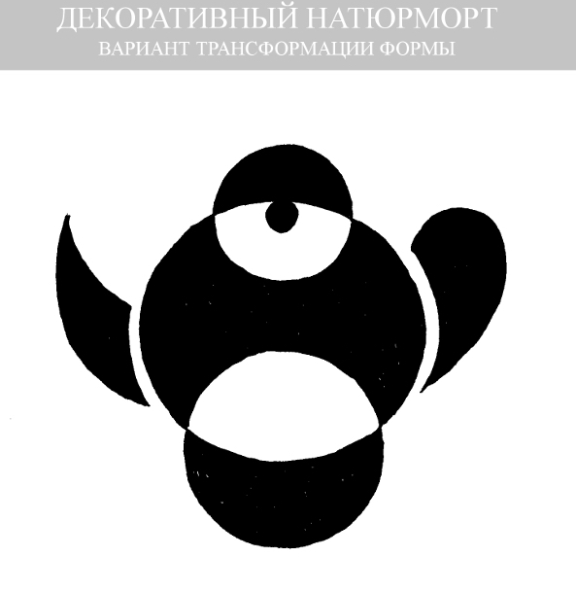

Рис. 20

В третьем эскизе трансформация формы включает в себя смещение двух половин относительно оси симметрии.
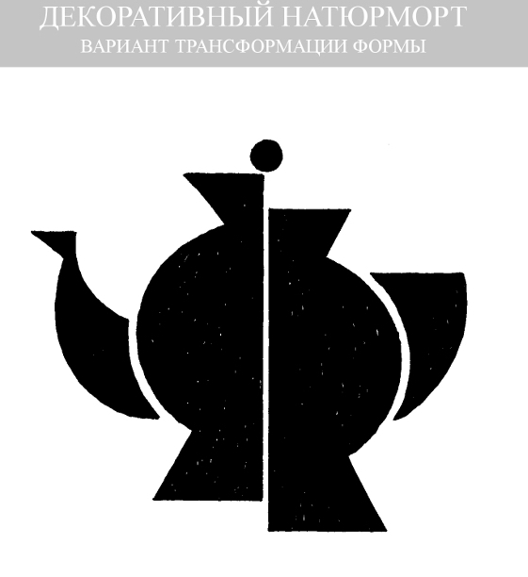

Рис. 21
Четвёртый вариант более сложный. Здесь присутствует и мотив круга, и прямые линии. То есть тут сочетаются два мотива, но один из них (окружности) доминирует.
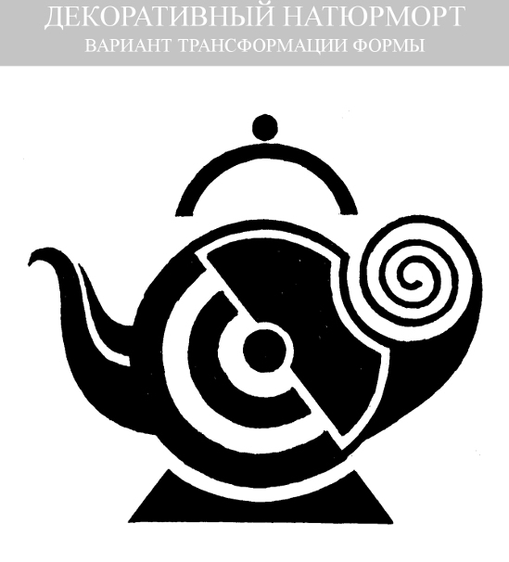

Рис. 22

Пятый эскиз основан главным образом на образующей линии. Горловина чайника здесь представлена в виде «изогнутой воронки».
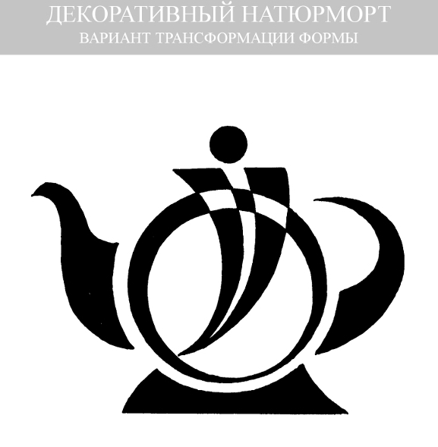

Рис. 23
В основе шестого варианта тоже лежит форма круга. Силуэт поделён на две части, которые разделены между собой не прямой осью, а изогнутой линией. Она тоже основана на форме круга.
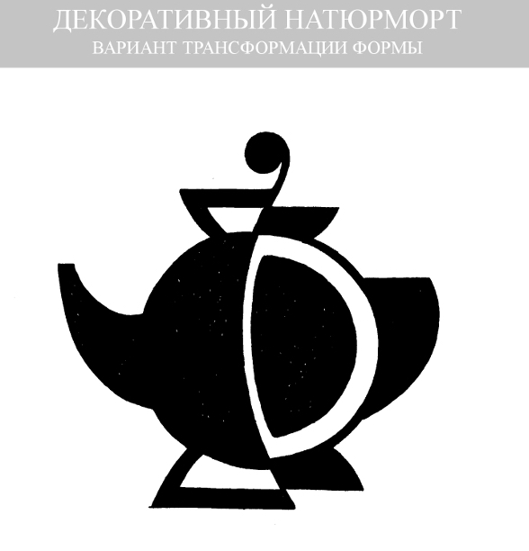

Рис. 24

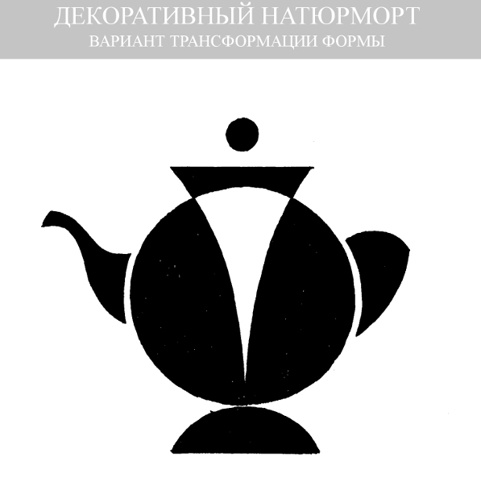

Рис. 25
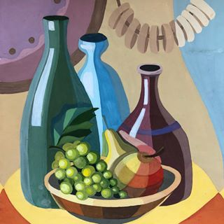
Варианты натюрмортов
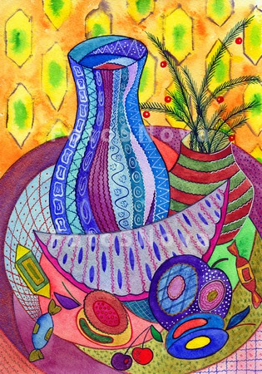
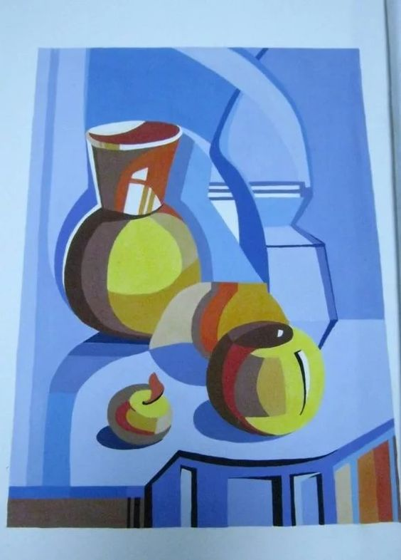
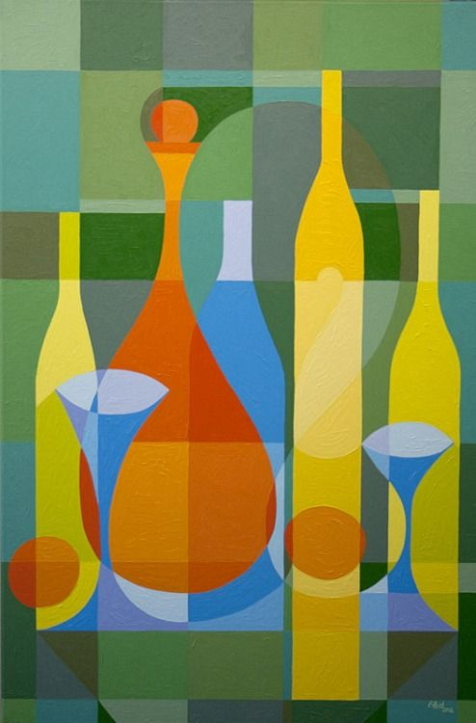
Рис. 26 Рис. 27

Рис. 28 Рис.29
Список литературы
- Н.А.Курочкина «Знакомство с натюрмортом», изд. «Детство – Пресс» СПб. 1999г.
- А.М. Буйнов, Е.М. Елизарова, Б.В.Иогансон «Школа изобразительного искусства» вып.2, изд. 3М. Изобразительное искусство. 1988г.

Интернет-источники
- https://эврика-челны.рф/2020/02/11/декоративный-натюрморт-отличается-о/
- https://ped-kopilka.ru/blogs/elena-aleksevna-nadenskaja/dekorativnyi-natyurmort-master-klas-s-foto.html

Источники фотографий
Фото на обложке - https://freeart.school/kaluga/dety
Фото 1 - https://srisovki.com/kartinki-dlya-srisovki/natyurmorty-risunki/
Фото 2 - https://www.art-talant.org/raboty/item-541615
Фото 3 - https://freelance.ru/Lesjek/dekorativny-natyurmort-2917065.html
Фото 4 - https://arts.in.ua/artists/Victoria71/w/382274/
Фото 5 - https://www.dobrynin.tv/page/article/156/
Фото 6 - 17 - http://casadiarte.ru/master-klassy/декоративный-натюрморт-материал-гуа/
Фото 18 - https://www.avito.ru/omsk/kollektsionirovanie/dekorativnyy_natyurmort_1902431928#extended
Фото 19 - 25 - http://zaholstom.ru/?page_id=5265
Фото 26 - http://www.fotosnova.ru/russian/detail/30820.html
Фото 27 - https://www.pinterest.ru/pin/793055815610603019/
Фото 28 - https://www.pinterest.ru/pin/844354630117265207/
Фото 29 - https://www.pinterest.ru/pin/572520171354949663/

